Załącznik Nr 1.1 do SWZ
SPZOZ/DZ/172/2023

*FORMULARZ CENOWY*

Dostawy odczynników do badań biochemicznych wraz z najmem analizatora dla potrzeb Samodzielnego Publicznego Zespołu Opieki Zdrowotnej w Myszkowie.

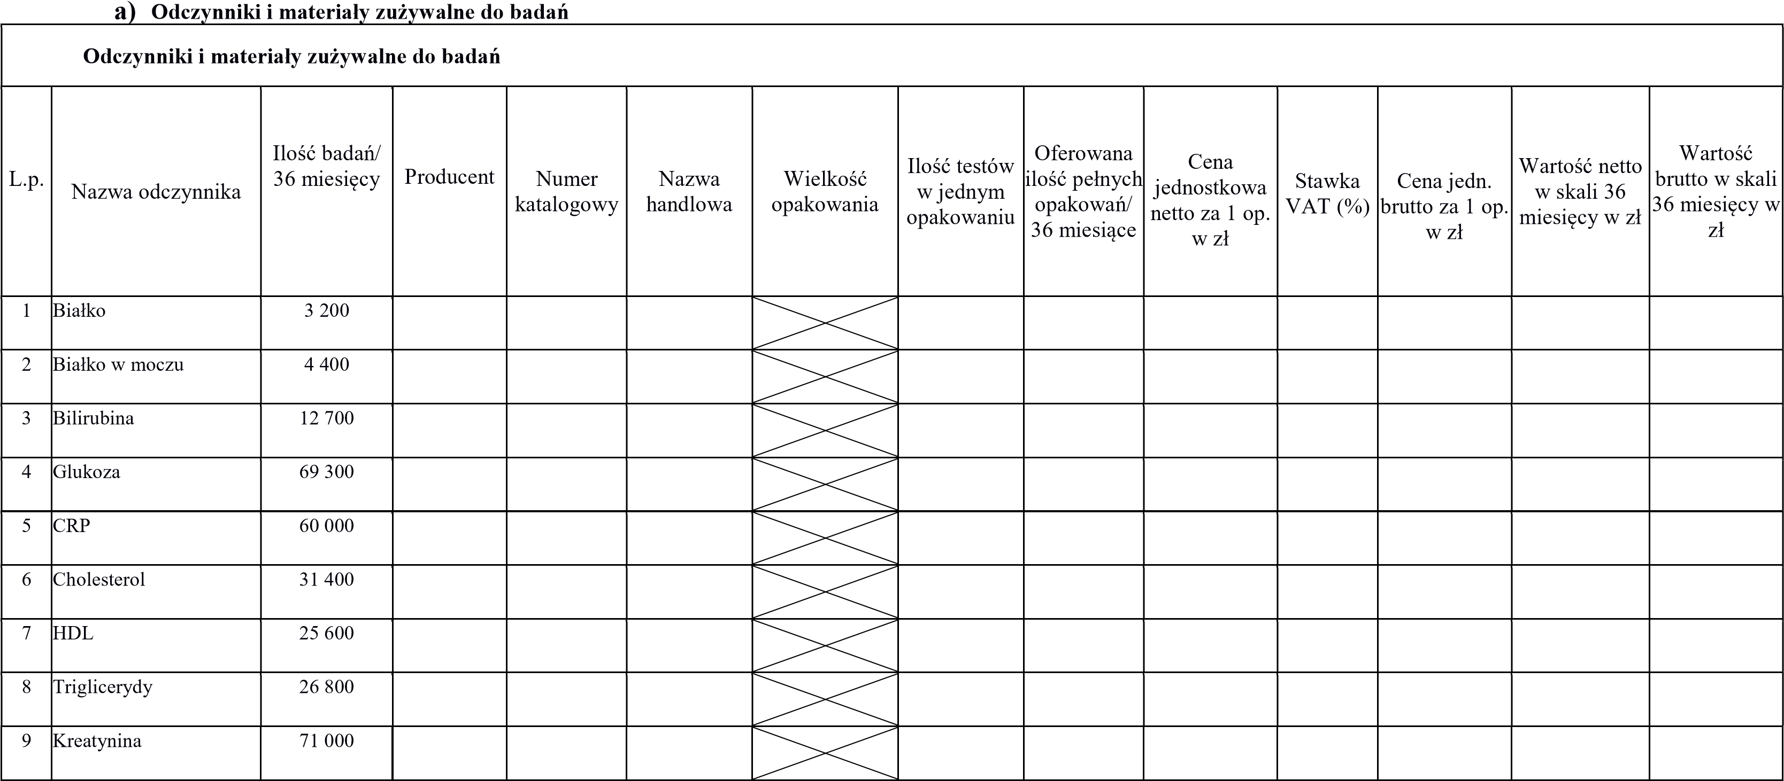
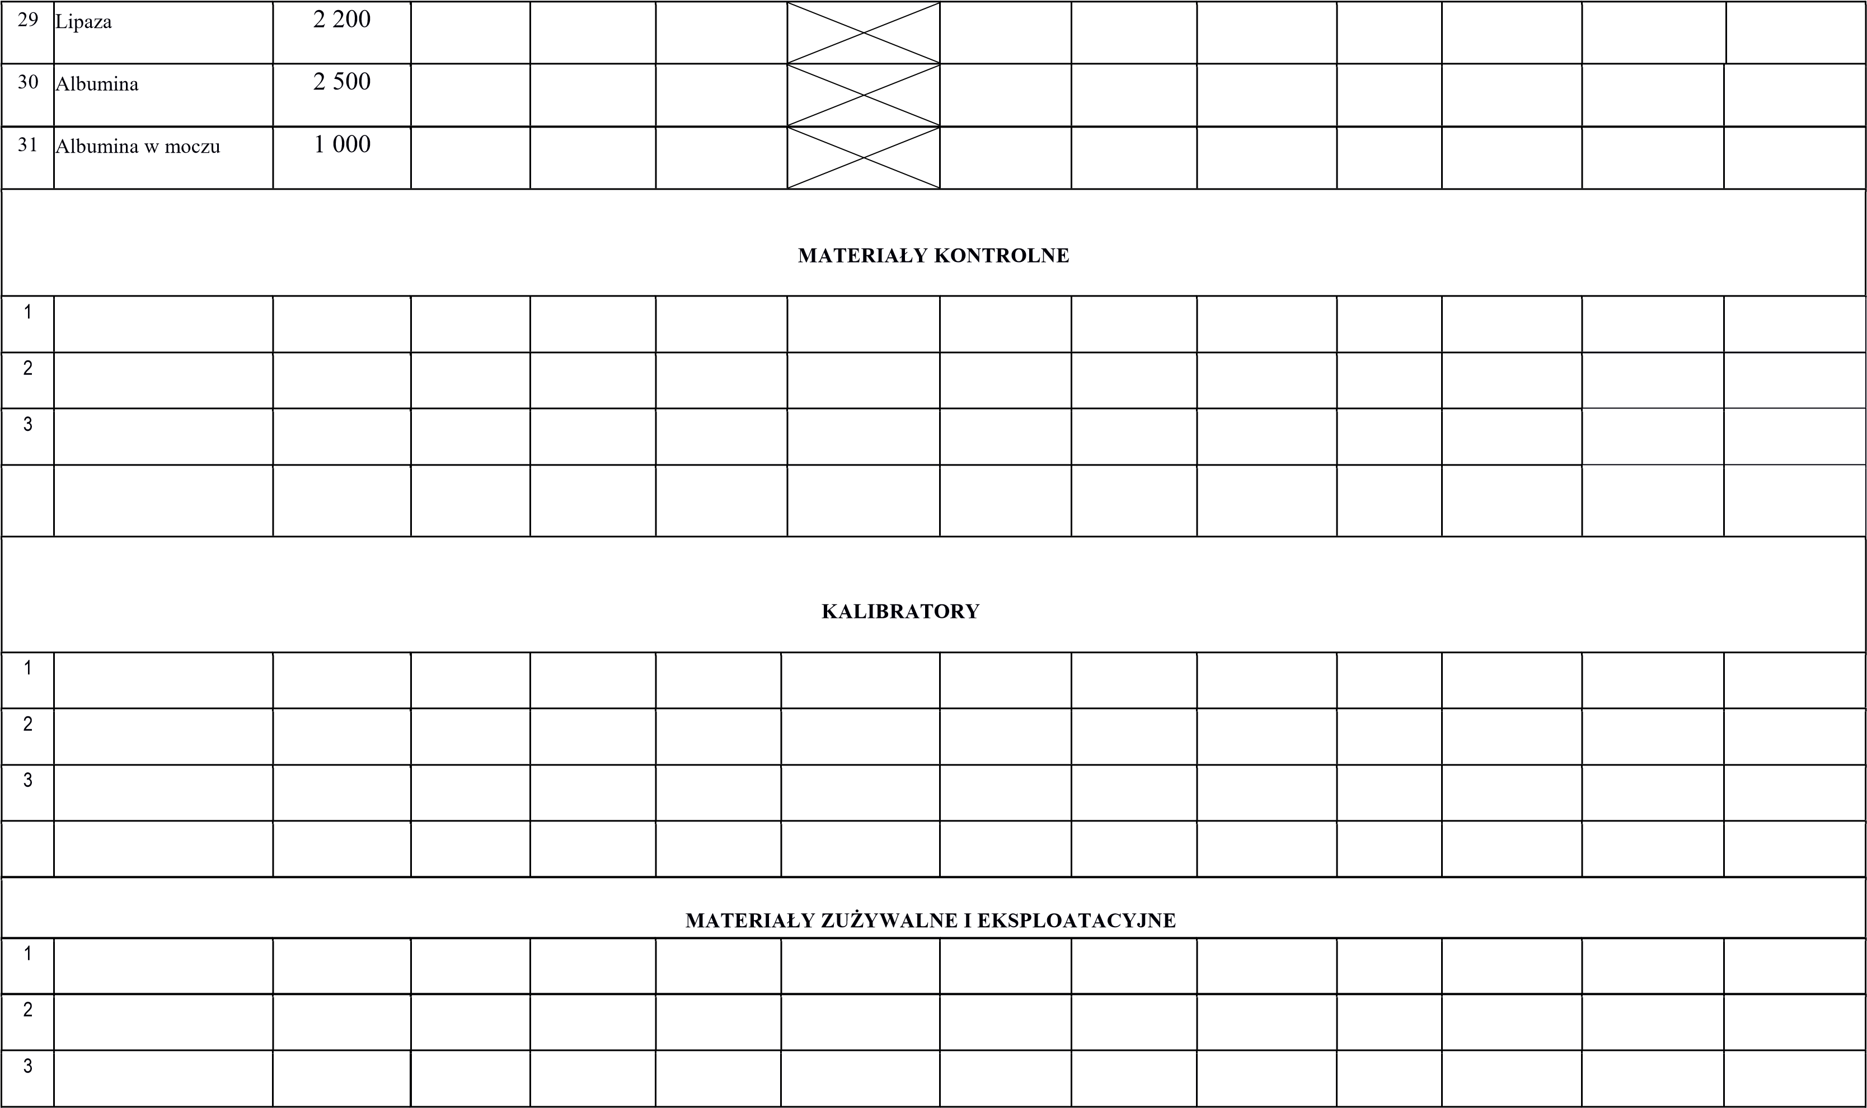
Razem:

INFORMACJE SZCZEGÓŁOWE DO SPORZĄDZENIA OFERTY:
Do ustalenia ilości należy przyjąć poniższe założenia: :
1. Schemat wykonywania kontroli wewnątrzlaboratoryjnej:
- kontrola wewnątrzlaboratoryjna wykonywana codziennie na 2 poziomach: Białko, Białko w moczu, Bilirubina, Glukoza, CRP, Cholesterol, HDL,
Triglicerydy, Kreatynina, Mocznik, ALP, AST, ALT, GGTP, Amylaza, CK MB, Żelazo, Sód, Potas, Chlorki, D-Dimery - 5x w tygodniu na 2 poziomach: Kwas moczowy, Fosfor, Magnez, Wapń całkowity, Hemoglobina glikowana,
- 5x w tygodniu na 1 poziomie: Lipaza, Albumina, CPK - 3x w tygodniu (1 poziom) - Albumina w moczu,
- 3x w tygodniu (2 poziomy)-Etanol,
Ilość kalibracji określa Wykonawca zgodnie z zaoferowaną technologią.
- Wielkość opakowania musi być dostosowana do ilości badań podanych w tabeli, z uwzględnieniem okresu trwałości odczynnika na pokładzie analizatora (zgodnie z oficjalną ulotką producenta).
- Wszystkie odczynniki, kalibratory i materiały do wewnętrznej kontroli jakości – muszą pochodzić od tego samego producenta i po otwarciu na pokładzie analizatora muszą być identyfikowane przez zaoferowany analizator za pomocą kodu kreskowego (nazwa odczynnika, nr serii, data ważności odczynnika). Dopuszcza się, by materiał do wewnętrznej kontroli parametrów biochemicznych w moczu pochodził od innego producenta, niż reszta asortymentu, wyłącznie w przypadku jeśli kontrole są zmianowane dla oferowanego odczynnika i analizatora i stanowią spójny system analityczny.
- Wykonawca zabezpieczy odpowiednie ilości odczynnika do wykonania przedstawionej w tabeli ilości badań oraz kalibracji, kontroli wewnętrznej, a także powtórzeń spowodowanych przekroczeniem liniowości oznaczeń oraz wyników skrajnie patologicznych dla każdego parametru - 2% do podanej ilości badań.
- W przypadku wielkości opakowań nie odpowiadającej końcowej ilości, należy zaokrąglić do pełnego opakowania w górę, biorąc pod uwagę trwałość odczynników, kalibratorów i materiałów kontrolnych po otwarciu zgodnie z oficjalną ulotką producenta, którą należy dołączyć do oferty.
- Ilość zaoferowanych kalibratorów i materiałów kontrolnych musi być dostosowana do ilości wykonywanych badań przez okres 36 miesięcy. Ta sama seria materiału kontrolnego, co najmniej przez okres jednego roku. Ilość kalibratorów wystarczająca do wykonania kalibracji zgodnie z metodyką wykonania oznaczeń. Wszystkie badania wyszczególnione w tabeli wykonuje się na bieżąco po zleceniu bez zbierania w serie.
- Metodyki oznaczeń do wszystkich zaoferowanych odczynników winny być w języku polskim.
- Nie ujęcie jakiegokolwiek elementu niezbędnego do wykonania badania, lub ujęcie niedostatecznej ilości skutkować będzie dostarczeniem brakujących składników na koszt wykonawcy w ciągu całego okresu trwania umowy (nie dotyczy odczynników głównych, od poz. 1 do 31 Formularza cenowego dla części a).
- Możliwość wykonania badania w materiałach: surowica, mocz dla następujących parametrów: glukoza, kreatynina, kwas moczowy, amylaza, fosfor, wapń całkowity, sód, potas chlorki, albumina.
b) Najem analizatora do badań biochemicznych:

 |  |  | Najem analizatora
L.p. | Nazwa | Cena netto za 1 m-c | Wartość netto za 36 m-cy | Stawka podatku VAT (%) | Wartość brutto za 36 m-cy
1. | Opłata czynszowa

Informacje dotyczące oferowanego analizatora biochemicznego
Analizator
Dane
Nazwa i typ
Producent
Kraj pochodzenia
Rok produkcji
Klasa wyrobu medycznego

L.p. | PARAMETRY TECHNICZNE | WYMÓG | Informacja o spełnianiu parametru - należy wpisać słowo „TAK” lub  „NIE”
 | WYMAGANIA SZCZEGÓŁOWE
1 | Analizator fabrycznie nowy lub używany nie starszy niż z 2019 r. (posiadający udokumentowany przegląd serwisowy wraz z udokumentowaną wymianą części podlegających okresowym wymianom lub zużyciu), nowe elektrody w module ISE, lampy, wężyki (hydraulika).  Zamawiający nie dopuszcza analizatora regenerowanego lub odtworzonego. | TAK
2 | Automatyczny analizator biochemiczny pracujący „pacjent po pacjencie” | TAK

 | z możliwością dostawienia próbek i odczynników bez przerywania pracy analizatora.
3 | Wydajność minimalna analizatora 340 oznaczeń fotometrycznych na godzinę. | TAK
4 | Wydajność minimalna modułu ISE 60 oznaczeń na godzinę (kompletów oznaczeń:  sód, potas, chlorki ) | TAK
5 | Moduł ISE z wbudowanymi elektrodami: sód, potas, chlorki oraz elektrodą referencyjną. Pojedyncze elektrody pomiarowe w module ISE bezobsługowe. Każda z elektrod w module ISE wymieniana oddzielnie, niezależnie od siebie. Załączenie do umowy dokumentu potwierdzającego częstość wymiany poszczególnych elektrod (np. instrukcja obsługi analizatora). | TAK
6 | Ilość miejsc do jednoczesnego umieszczenia na pokładzie analizatora minimum 80 próbek do oznaczeń w trybie rutynowym. Próbki wstawiane do analizatora na statywach. | TAK
7 | System ciągłego dostawiania próbek badanych w statywach bez przerywania pracy analizatora . | TAK
8 | Zapewnienie możliwości wykonywania badań z próbki pierwotnej z użyciem różnego typu probówek (różne typy systemu otwartego i zamkniętego oraz próbki pediatryczne ). | TAK
9 | Analizator posiadający funkcję detekcji skrzepu w próbce. | TAK
10 | Analizator wykonujący oznaczenia w następujących materiałach biologicznych:  surowica, osocze, mocz, płyn mózgowo-rdzeniowy, hemolizat. | TAK
11 | Analizator wykonujący oznaczenia w zakresie: enzymów, substratów, elektrolitów, białek specyficznych i używek. | TAK
12 | Analizator posiadający funkcję automatycznego rozcieńczania próbek badanych w przypadku przekroczenia zakresu liniowości. | TAK
13 | Identyfikacja odczynników, kalibratorów, materiałów kontrolnych przy użyciu kodu kreskowego w każdej pozycji analizatora –analizatory wyposażone w czytnik kodów kreskowych. Identyfikacja próbki badanej przy użyciu kodu kreskowego w każdej pozycji w analizatorze. | TAK
14 | Analizator posiadający funkcję automatycznego monitorowania poziomu odczynników i daty ważności odczynnika na pokładzie analizatora | TAK
15 | Wbudowany system kontroli jakości z zastosowaniem reguł Westgarda oraz graficznym przedstawieniem kontroli (wykresy Levey-Jenningsa). | TAK
16 | Automatyczna ocena wyników kontroli jakości w czasie rzeczywistym. | TAK

17 | Automatyczne zlecanie kalibracji i kontroli jakości. | TAK
18 | Analizator wyposażony w drukarkę, czytnik kodów kreskowych, UPS dający minimum 20 minut podtrzymania zasilania. | TAK
19 | Analizator posiadający dwukierunkową transmisję danych, z możliwością współpracy z LIS. Koszt podłączenia ponosić będzie Wykonawca.  Obecnie laboratorium posiada oprogramowanie firmy ASSECO INFOMEDICA | TAK
20 | Analizator objęty gwarancją oraz serwisem technicznym w ramach umowy najmu przez cały okres trwania umowy. Najem winien obejmować dostawę, montaż analizatora, szkolenie z zakresu obsługi i konserwacji, oraz przeglądy i niezbędne naprawy w przypadku awarii (w trakcie trwania umowy). | TAK
21 | System odczynnikowy zamknięty | TAK
22 | Oprogramowanie analizatora w języku polskim. | TAK
23 | Szkolenie personelu w zakresie obsługi, eksploatacji, oraz konserwacji analizatora według potrzeb Zamawiającego z potwierdzeniem w postaci certyfikatu imiennego dla przeszkolonych pracowników w ramach opłaty czynszowej. | TAK
24 | Kuwety pomiarowe jednorazowego użytku. | TAK
25 | W przypadku zaoferowania analizatora niewolnostojącego, należy do oferty dołączyć stół pod analizator zapewniający jego prawidłowe ustawienie i działanie. | TAK
26 | Dostarczenie wraz z analizatorem termometru i wilgotnościomierza w celu monitorowania zewnętrznych warunków pracy analizatora wraz z zapewnieniem walidacji urządzeń przez okres trwania umowy. | TAK
27 | Jeżeli analizator wymaga do pracy wody dejonizowanej oferent zobowiązany jest do dostarczenia stacji uzdatniania wody o wydajności odpowiedniej do potrzeb analizatora, jednak zużycie wody uzdatnionej przez analizatora nie może być większe niż 2 l/godz. Oferent zobowiązany jest do zapewnienia dla stacji uzdatniania wody części zużywalnych, serwisu w przypadku awarii oraz przeglądów technicznych zgodnie ze specyfikacją techniczną urządzenia jednak nie rzadziej niż raz w roku. | TAK
28 | Priorytetowe oznaczenie próbek "cito". | TAK
29 | Chłodzenie odczynników, kalibratorów i kontroli na pokładzie analizatora. | TAK
30 | Jednoczesna dostępność minimum 35 różnych testów na pokładzie analizatora. | TAK

31 | Automatyczny terminarz wymaganych czynności obsługowych dla analizatora. | TAK
32 | Analizatory, odczynniki, kalibratory, kontrole, materiały eksploatacyjne i zużywalne stanowią spójny system analityczny i pochodzą od jednego producenta. | TAK
33 | Dostarczenie wraz z analizatorem nowej drukarki laserowej ze startowym tonerem z zapewnieniem gwarancji w tym wszelkie naprawy urządzenia przez okres trwania umowy. Parametry drukarki laserowej poniżej:  - maksymalna prędkość druku w czerni (tryb normal, A4) nie mniejsza niz 50 str./min,  - drukowanie wyłącznie jednostronne,  - druk laserowy,  - maksymalny normatywny cykl pracy (miesięcznie, format A4) -nie mniejszy, niż  175 000 stron,  - podajnik papieru – pojemność podajnika lub jednego z podajników nie mniejsza, niż 500 arkuszy,  - kabel USB,  - podajnik min.: A4, A5,  Gwarancja przez cały okres trwania umowy. | TAK
34 | Dostarczenie wraz z analizatorem wirówki laboratoryjnej z przeznaczeniem do wirowania próbek do badań biochemicznych wraz z zapewnieniem walidacji urządzenia przez okres trwania umowy. Parametry wirówki poniżej.  Wirówka laboratoryjna nastołowa:  - Wirówka z wirnikiem horyzontalnym o parametrach nie gorszych niż, prędkość wirowania 5000 rpm, przyspieszenie min 4200xg, umożliwiająca wirowanie min. 24 probówek systemu zamkniętego. Probówki o wymiarach 16mmx100mm oraz 13mmx75mm.  - Wirnik indukcyjny z możliwością programowania wirowania.  - Czas regulacji RCF co 10xg.  - Płynna regulacja rpm i rcs.  - Możliwość pracy ciągłej oraz pracy krótkotrwałej.  - Menu w języku polskim.  - Zachowanie bezpieczeństwa pracy: czujnik niewyważenia, awaryjne otwieranie pokrywy, blokada pokrywy ze startem przy otwartej pokrywie.  - Wyświetlacz parametrów LCD/LED.  Gwarancja oraz serwis techniczny przez cały okres trwania umowy. Przeglądy techniczne nie rzadziej niż 1 raz w roku. | TAK
 | WYMAGANIA OGÓLNE
35 | Możliwość zgłaszania awarii całodobowo, 7 dni w tygodniu (zgłoszenie dokonywane w formie telefonicznej, e-mail, fax) | TAK
36 | Kontakt z inżynierem serwisowym / specjalistą technicznym 7 dni w tygodniu. | TAK
37 | W trakcie trwania umowy, w ramach opłaty czynszowej Wykonawca zapewnienia nieodpłatne przeniesienie i reinstalację analizatora do innego pomieszczenia laboratoryjnego. | TAK
38 | Analizator objęty gwarancją oraz serwisem technicznym w ramach umowy najmu przez cały okres trwania umowy. Najem przez cały okres trwania umowy winna obejmować dostawę, montaż analizatora, przeglądy i niezbędne naprawy z częściami w przypadku awarii, obsługa serwisowa, deinstalację, odbiór analizatora po zakończeniu umowy oraz szkolenie z zakresu obsługi oraz konserwacji w miarę potrzeb Zamawiającego oraz niezbędne naprawy | TAK
39 | W przypadku nie usunięcia awarii w ciągu 24 godzin od momentu zgłoszenia, Wykonawca pokrywa koszty badań wykonanych u Podwykonawcy wskazanego przez Zamawiającego, łącznie z kosztem transportu związanym z dostarczeniem materiału i odbiorem wyników badań. W przypadku, kiedy Wykonawca zapewnia transport na czas awarii, Wykonawca pokrywa wyłącznie koszt badań u Podwykonawcy wskazanego przez Zamawiającego. | TAK
40 | Usunięcie awarii analizatora lub aparatury stanowiącej jego integralną część w czasie do 24 godzin od momentu zgłoszenia telefonicznego lub pisemnego ( fax, e-mail) | TAK
41 | Okresowe przeglądy serwisowe zgodnie z zaleceniami producenta, jednak nie rzadziej niż raz w roku. | TAK
42 | W przypadku wystąpienia czwartej awarii w roku, Wykonawca zobowiązuje się wymienić analizator na nowy | TAK
43 | Grupa kontrolna dla oferowanych analizatorów w Centralnym Ośrodku Badania Jakości w Diagnostyce Laboratoryjnej nie mniejsza, niż 50 aparatów w 2022 r.  Wykonawca, którego oferta zostanie wybrana jako najkorzystniejsza przed zawarciem umowy zobowiązany będzie dostarczyć poświadczenie w tym zakresie. | TAK

Formularz cenowy zbiorczy
L.p. | Nazwa | Łączna wartość netto | VAT (%) | Łączna wartość brutto
1 | Odczynniki i materiały zużywalne do badań
2 | Najem analizatora
RAZEM

…………………….………………, dnia …………………… 2023 r.

Dokument należy wypełnić i podpisać kwalifikowanym podpisem elektronicznym lub podpisem zaufanym lub podpisem osobistym.

